Rekordszámú hallgató kezdi meg tanulmányait a Soproni Egyetemen – újabb felvételi csúcs született
A 2025. július 23-án este nyilvánosságra hozott ponthatárok újabb mérföldkőhöz juttatták a Soproni Egyetemet: az intézménybe felvett hallgatók száma 11%-kal nőtt, elérve az 1364 főt, amellyel újabb felvételi rekord született.
A dinamikusan növekvő érdeklődés nem véletlen: a Soproni Egyetem korszerű, hallgatóközpontú képzési kínálata, szakmai hitelessége és fenntarthatóság iránti elköteleződése egyre több pályaválasztót szólít meg. A mesterképzések és a felnőttképzési formák iránti kereslet is látványosan emelkedett.
„Ez a siker talán nem véletlen, hiszen az egyetem – amely 2025-ben elnyerte „Az Év Egyeteme országos díjat a „sikeres felvételi kampányok” kategóriájában – kiemelkedően eredményes kommunikációs kampányt folytatott, különösen a közösségi média felületein” – hangsúlyozta Prof. Dr. Fábián Attila, a Soproni Egyetem rektora. Úgy fogalmazott: „büszkék lehetünk arra, hogy 1760 elsőhelyes jelentkezőből 1364-et felvettünk – ez megerősíti, hogy jó úton járunk”.
Az egyetem képzési kínálata a klasszikus erdő- és faipari mérnöki szakokon túl ma már a gazdaságtudományi, pedagógiai, művészeti és társadalomtudományi területeken is jelentős. A legmagasabb ponthatárok a gazdálkodás és menedzsment, a tervezőgrafika, az építőművészet és a gyógypedagógia szakokon alakultak ki – utóbbiakhoz közel 400 pont kellett a bejutáshoz.
Az elmúlt hetekben mindenki együtt izgult a jelentkezőkkel, és a közös erőfeszítések új rekordokat eredményeztek – mondta Dr. Pásztor Enikő oktatási rektorhelyettes. „Kiemelkedő volt a Benedek Elek Pedagógiai Kar pedagógus képzései iránti nagy érdeklődés, és örömteli hír, hogy a mesterszakok, valamint angol nyelvű képzések iránt is nőtt az igény” – tette hozzá.
A Soproni Egyetem a pótfelvételi időszakban is nyitott kapukkal várja a leendő hallgatókat – alapszakokon, mesterszakokon és szakirányú továbbképzéseken egyaránt. Az intézmény ősszel megújult kollégiumokkal, közösségi terekkel és a népszerű Soproni Egyetemi Napokkal fogadja új hallgatóit.
Sajtókapcsolat:
- Gál Ildikó
- Soproni Egyetem
- gal.ildiko@uni-sopron.hu
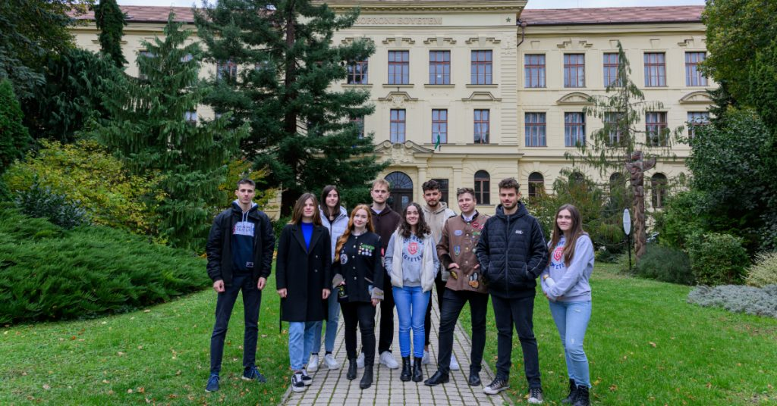 | © Soproni Egyetem
Eredeti tartalom: Soproni Egyetem
Továbbította: Helló Sajtó! Üzleti Sajtószolgálat
Ez a sajtóközlemény a következő linken érhető el:

